Gå på Internettet
Skriv ”office.com” i adressefeltet

Klik på ”log på” i højre side
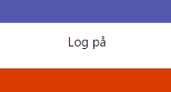

Nu skriver du dit brugernavn (det du plejer at logge på computeren på skolen) efterfulgt af @learnmark.dk
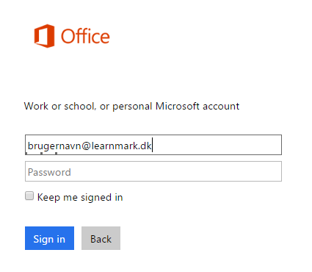
Når du trykker Enter – skulle den gerne gå videre til næste side

Her skal du indtaste dit uni-login
Når du er inde – skal du finde knappen ”Installer Office-apps” og vælge Office 2016
